Viernes
21
de julio

Segundo de Primaria
Matemáticas

Reconociendo huellas

Aprendizaje esperado: construye y describe figuras y cuerpos geométricos.

Énfasis: reconoce la relación entre figuras y cuerpos geométricos en diversos prismas.

¿Qué vamos a aprender?

Conocerás la relación entre figuras y cuerpos geométricos en diversos prismas.

Por favor abre tú libro de Matemáticas en la página 126.

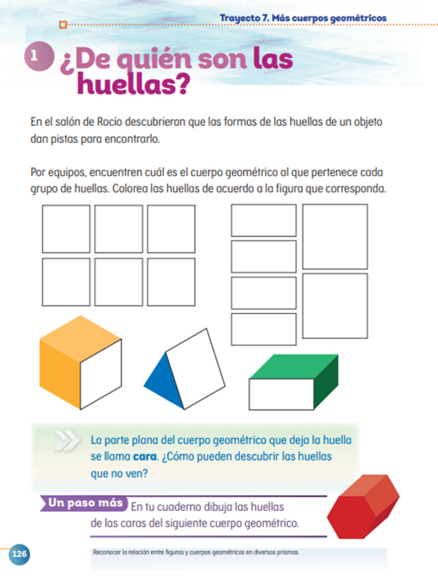
https://libros.conaliteg.gob.mx/P2MAA.htm?#page/126

Te preguntarás ¿cómo está eso de que los cuerpos geométricos tienen huellas?

Observa el siguiente video para que lo entiendas mejor.

- Matías
https://youtu.be/eeGmU-tArxM
(del min. 1.18 al 1.25)

¿Ya viste? Los cuerpos geométricos están compuestos por caras y esas caras son las partes planas.

- ¿Recuerdas entonces que esas partes planas son figuras geométricas?

Lo primero que vamos a hacer el día de hoy es descubrir qué figuras geométricas corresponden a cada cuerpo geométrico, es decir, cuáles son sus huellas.

Aquí tenemos 2 columnas, una con imágenes que representan cuerpos geométricos y otra con las huellas de cada uno de ellos, observa con mucha atención:

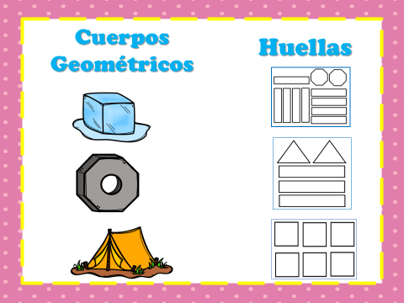

¿Qué hacemos?

Con la imagen que acabas de observar.

El primer cuerpo está representado por un hielo, pero si te das cuenta es un cubo, ¿ya se dieron cuenta?

Pon atención y escribe en tú cuaderno, ¿qué figura geométrica tienen las caras del cubo?

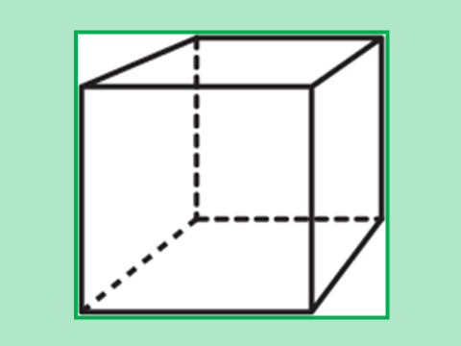

Sus caras son cuadradas.

- ¿Cuántos cuadrados forman un cubo?

Cuéntalos: 1, 2, 3, 4, 5, ¡6! Son 6 cuadrados.

Ahora, une el cubo con sus huellas, por favor.

Ahora la segunda figura es una tuerca que se parece mucho a un prisma octagonal, ¿verdad?, sólo que con un hueco en la parte central del cuerpo geométrico.

Esa tuerca es como este prisma octagonal, ¿ya viste? y ¿cuáles son las caras de este cuerpo geométrico?

Puedes observar en la imagen dos octágonos y 8 rectángulos.

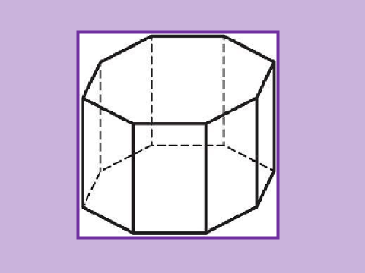

Excelente, pues entonces, ¿cuáles son las huellas de este cuerpo geométrico?

Une las primeras y por último tenemos una hermosa casa de campaña que, si te das cuenta, se parece mucho a este prisma triangular.

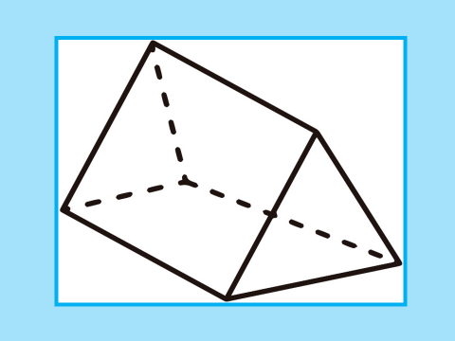

Entonces las huellas de este cuerpo geométrico son 2 triángulos y 3 rectángulos, ¿verdad?

¿Puedes unir la última figura con sus huellas, por favor?

Como te puedes dar cuenta acabas de descubrir las huellas de cada cuerpo geométrico.

Ahora elegirás cada una de las caras y bases que forman a algunos cuerpos geométricos.
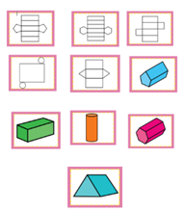

Comencemos con el prisma pentagonal.

Tiene 5 caras.
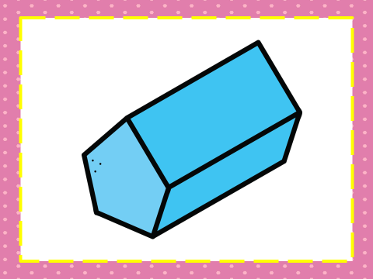

Las 5 caras forman un prisma y así como ves en la imagen se colocan ambas bases (pentágonos) que forman al cuerpo geométrico. Puedes seguir la actividad con los demás cuerpos geométricos.

¿Pudiste reconocer las figuras geométricas que forman los diferentes prismas?

Es importante que sigas repasando las características de los cuerpos geométricos.

Mientras jugabas y te divertías aprendías más sobre el tema.

A través de los juegos pudiste reconocer la relación entre figuras y cuerpos geométricos en diversos prismas.

Si te es posible consulta otros libros y comenta el tema de hoy con tu familia. Si tienes la fortuna de hablar una lengua indígena aprovecha también este momento para practicarla y platica con tu familia en tu lengua materna.

¡Buen trabajo!

Gracias por tu esfuerzo.

*Este material es elaborado por la Secretaría de Educación Pública y actualizado por la Subsecretaría de Educación Básica, a través de la Estrategia Aprende en Casa*.
Para saber más:
Lecturas
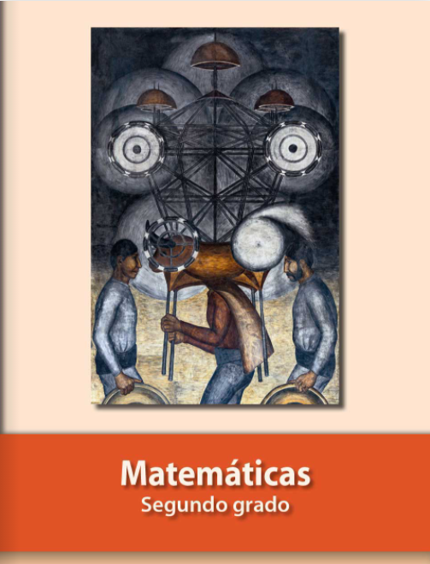
https://libros.conaliteg.gob.mx/P2MAA.htm

